Wydajny homologowany 7” reflektor główny LED EGC1 już w sprzedaży

Długo oczekiwana lampa dla fanów off road-u pojawiła się w sprzedaży. Firma WESEM poszerzyła swoje portfolio reflektorów drogowych o hermetyczny 4-funkcyjny reflektor główny przygotowany w pełni w technologii LED. Odpowiednik wielu reflektorów o wielkości 7 cali znajdzie zastosowanie zarówno w samochodach terenowych, motocyklach jak i amerykańskich klasykach.

Polski producent firma WESEM konsekwentnie poszerza asortyment produktów LED-owych. Na targach Automechanika we Frankfurcie odbyła się premiera nowego reflektora LED EGC1. Obecnie produkt jest już dostępny w pełnej sprzedaży.

„Właściciele samochodów terenowych od lat pytali nas o ofertę produktów LED do swoich samochodów. Doceniając klasę naszych reflektorów halogenowych, które od dawna kupowali i których wciąż używają, motywowali nas do poszerzania oferty lamp LED do ich aut. Jak widać skutecznie. Możemy pochwalić się nowoczesnymi produktami, które nie boją się ekstremalnych warunków, a także długodystansowych, turystycznych wypraw, gdzie odpowiednie oświetlenie jest jednym z niezbędnych elementów bezpiecznej i komfortowej jazdy.” – mówi Tomasz Hajduk, wspólnik w firmie WESEM.

Do tej pory najbardziej znanymi i docenianymi przez użytkowników samochodów terenowych dodatkowymi lampami LED w ofercie WESEM są:
- reflektory drogowe: FERVOR 180, FERVOR 220, CDC3,
- lampy robocze: LEDF, CRV2, CRP1,
- lampa cofania CRK2-AR.

Obecnie na rynku pojawiła się wyjątkowa nowość od polskiego producenta – 4-funkcyjny reflektor główny LED do zabudowy w popularnym w wielu autach rozmiarze 7 cali. Nowoczesny i o małym poborze energii reflektor posiada 4 funkcje światła:
- mijania – 11W,
- drogowe - 11W,
- pozycyjne – 1,4W,
- jazdy dziennej (DRL) – 5,5W.
Najczęściej na co dzień wykorzystywane światła do jazdy dziennej DRL pobierają tylko 5,5W!
Światło drogowe o liczbie cechowania 17,5 i zasięgu światła ok.270 m pozwoli w optymalny sposób oświetlić drogę przed pojazdem i zapewnić kierowcy komfortowe warunki jazdy. Poprzez możliwość używania jednocześnie świateł drogowych i mijania (reflektor posiada homologację HCR) kierowca ma jeszcze lepsze pole widzenia.

To czego możemy spodziewać się, biorąc reflektor do ręki to:
- dbałość o detale,
- wytrzymałe materiały,
- solidna konstrukcja.

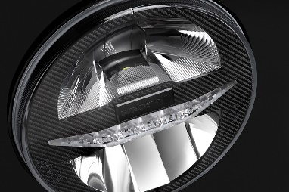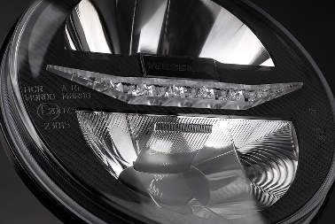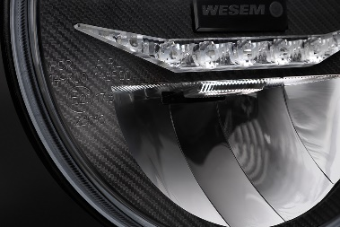

EGC1 to reflektor do zabudowy dedykowany do wielu marek samochodów: Jeep Wrangler: TJ (97-06), CJ7 (76-86), JK (07-17), Land Rover Defender (od 1983), Łada: Niva 2121, Niva 2131, Mazda MX-5 (89-98), Suzuki Samuraj SJ (81-98) , Chevrolet Camaro (70-81), Ford Mustang (73-81), Jaguar XJ (68-92), i wszędzie tam gdzie 7 cali się wpasowuje. Przeznaczony jest do montażu w miejscach fabrycznie przystosowanych lub do zabudowy w przednich wnękach pojazdu.
Produkt klasyfikuje się w średniej półce cenowej. Jest doskonałą alternatywą zarówno dla pionierskich reflektorów jak i tanich zamienników, które znacznie odbiegają klasą i jakością od oczekiwań użytkownika.

Kod świeżo wprowadzonego produktu to:
EGC1.55400

Jak zapowiada producent to nie koniec niespodzianek w tym roku:
„Kończymy prace na wyczekiwanym ledbarem. Będzie dostępny w kilku opcjach o różnych strumieniach świetlnych i możliwościach montażu. Liczymy, że i tym razem uda nam się pozytywnie zaskoczyć fanów dobrego oświetlenia” – podsumowuje Tomasz Hajduk.

Informacja prasowa: WESEM

----------
WESEM to polski producent lamp dla samochodów, pojazdów rolniczych, budowlanych i maszyn wolnobieżnych. Projektowane i wytwarzane w Polsce produkty umiejętnie łączą nowoczesne trendy wzornicze z najnowszymi rozwiązaniami technologicznymi. Rozumienie potrzeb odbiorców, własne studio projektowe, laboratorium i fabryki pozwalają zachować wysoki standard wykonywanych produktów a tym samym dbać o satysfakcję klientów. Wyroby firmy od lat obecne są na rynkach Europy, Azji i Ameryki.

wesem.pl

